COLEGIO EMILIA RIQUELME
GUIA DE APRENDIZAJE EN CASA
ACTIVIDAD VIRTUAL SEMANA DEL 06 AL 10 DE JULIO
Asignatura: Edu. Artística | Grado: 7° | Docente: Hermana Esperanza
Martes, 07 de julio del 2020

MENSAJES VISUALES Y ARTÍSTICOS

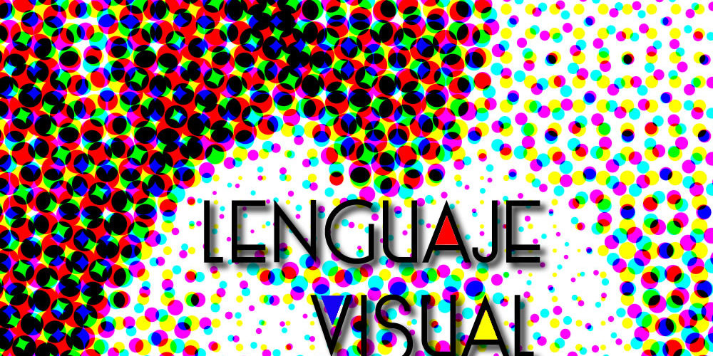

ACTIVIDAD

Realiza con materiales que tengas en casa 1 mensaje visual o artístico. (Puedes realizar uno de los ejemplos enviados en la actividad anterior).

la actividad se realizará durante estas dos semanas para que tengan el tiempo necesario y puedan entregar un excelente trabajo. Las siguientes son las fechas de entrega:

Primer Entrega: Semana del 06 al 10 de Julio: Evidencia fotográfica del proceso. Deberán enviar una primera muestra de cómo están realizando su actividad y los avances que llevan.

Segunda Entrega: Semana del 13 al 17 de Julio: Evidencia fotográfica del resultado final.

Nota: Recuerda enviarme la evidencia fotográfica a mi correo.
Cualquier duda o inquietud referente al trabajo, escribirme inmediatamente a mi correo esvesilva@gmail.com yo estaré atenta y responderé sus dudas como lo he realizado hasta este momento.

Bendiciones.

Hermana Esperanza

